Отчёт по лабораторной работе №3
  - Язык разметки Markdown
Никита Сергеевич Паклин
Аннотация
В данном отчёте представлены результаты выполнения лабораторной работы по теме “Язык разметки Markdown”
Описаны использованные методы, полученные экспериментальные данные и их анализ.
Сделаны выводы о достижении поставленной цели.
Содержание

1. Введение

1.1 Актуальность
Отчёты по всем последующим лабораторным работам курса оформляются в Markdown. Markdown - простой текстовый формат: его удобно хранить в git, отслеживать изменения и из одного файла получать отчёт сразу в нескольких форматах (PDF, DOCX).

1.2 Цель работы
Освоение процедуры оформления отчетов с помощью легковесного языка разметки Markdown.

1.3 Задачи
- Скомпилировать шаблон отчёта с помощью Makefile и проверить полученные файлы.
- Удалить полученные файлы с помощью Makefile.
- Изучить структуру файла отчёта.
- Заполнить отчёт и скомпилировать его в форматы PDF и DOCX.
- Загрузить файлы в репозиторий на GitVerse.
- Оформить в Markdown отчёт по лабораторной работе № 2.

1.4 Объект и предмет исследования
Объект - шаблон отчёта по лабораторной работе. Предмет - синтаксис Markdown и процесс преобразования Markdown-файла в форматы PDF и DOCX.

1.5 Методы исследования
Практическое выполнение команд в терминале Linux, редактирование файла отчёта в текстовом редакторе, проверка результата компиляции.

2. Теоретическая часть
Markdown - легковесный язык разметки: оформление задаётся простыми символами прямо в тексте. Основные элементы приведены в табл. ?@tbl-md. Элемент Запись в Markdown Заголовок 1 уровня # Heading Полужирный text Курсив text Нумерованный список 1. item Маркированный список - item Ссылка text Изображение caption : Основные элементы разметки Markdown {#tbl-md} Формулы записываются в синтаксисе LaTeX: внутри строки - между $, например $\sin^{2}\left(x\right)+\cos^{2}\left(x\right)=1$; отдельной строкой - между $$ с меткой для ссылки:
^2(x) + ^2(x) = 1
{#eq-trig} На формулу (?@eq-trig) можно сослаться по её метке ?@eq-trig, на рисунок - по метке [fig?]-…, на таблицу - по метке [tbl?]-…. Материалы и методы Работа выполнена в ОС Fedora. Использованное программное обеспечение: Quarto 1.7.34 - компиляция Markdown в PDF и DOCX (рис. ?@fig-quarto); TinyTeX - дистрибутив LaTeX для сборки PDF; make - запуск команд из Makefile; git - работа с репозиторием; gedit - редактирование отчёта.

3. Выполнение лабораторной работы
Выполнен переход в каталог курса командой cd, локальный репозиторий обновлён командой git pull (рис. ?@fig-pull). Ответ «Уже актуально» означает, что новых изменений на сервере нет. 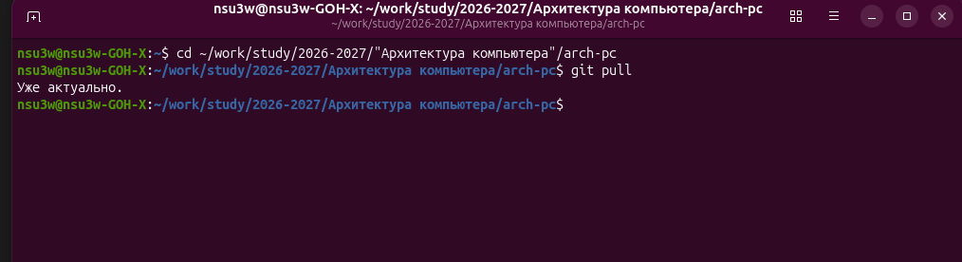
Выполнен переход в каталог labs/lab03/report. Команда ls показала его содержимое: Makefile, файл настроек _quarto.yml, файл отчёта arch-pc-lab03-report.qmd и каталог image для изображений (рис. ?@fig-ls). 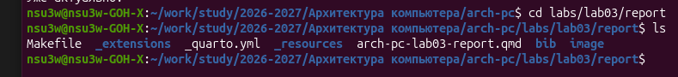
Команда make выполнила цель all из Makefile, которая запускает quarto render. В каталоге _output сформированы файлы отчёта в форматах PDF и DOCX (рис. ?@fig-make). 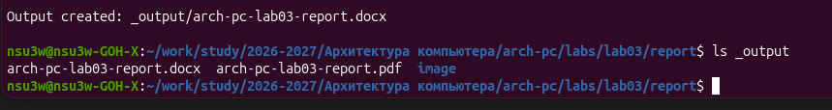 При проверке PDF обнаружено, что блок-схема из шаблона не отрисовалась (рис. ?@fig-mermaid): она записана в синтаксисе mermaid версии 11.3, а в Quarto 1.7.34 встроена версия 11.2.0. Поэтому схема была удалена из отчёта. 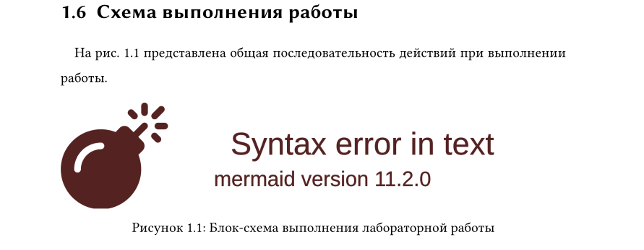
Команда make clean выполнила rm -rf _output и удалила каталог с готовыми файлами (рис. ?@fig-clean). Содержимое каталога совпало с исходным. 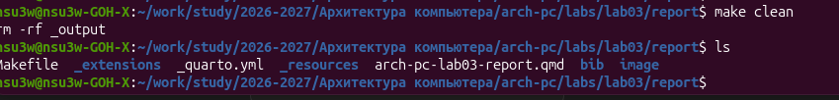
Файл отчёта открыт в текстовом редакторе (рис. ?@fig-editor). Он состоит из YAML-шапки между строками - (автор, название, аннотация) и текста отчёта, размеченного Markdown. Скриншоты размещаются в каталоге image. 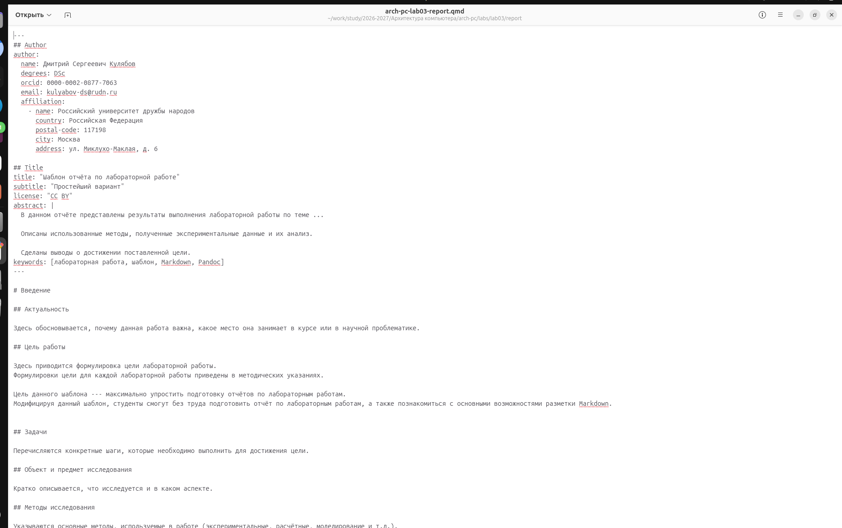
В шапке указаны автор, название и аннотация. Примеры из шаблона удалены, разделы заполнены описанием выполненной работы. Отчёт скомпилирован командой make (рис. ?@fig-report). 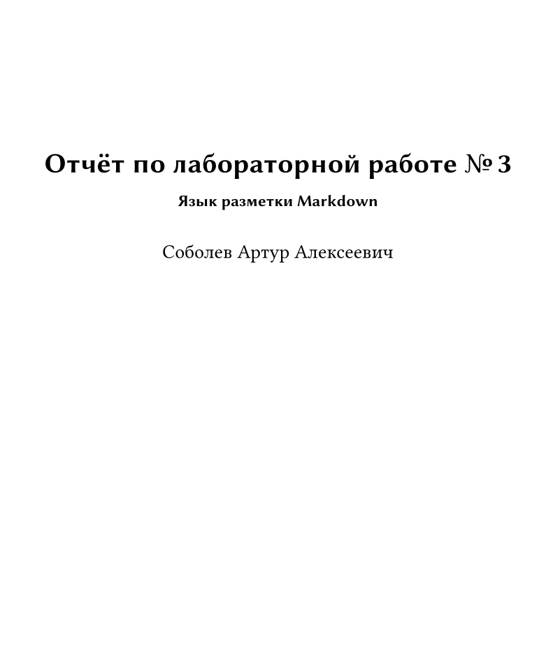
Изменения добавлены в индекс командой git add ., сохранены коммитом git commit -am ‘feat(main): add files lab-3’ и отправлены на GitHub командой git push (рис. ?@fig-push). Строка master -> master подтверждает обновление ветки на сервере. 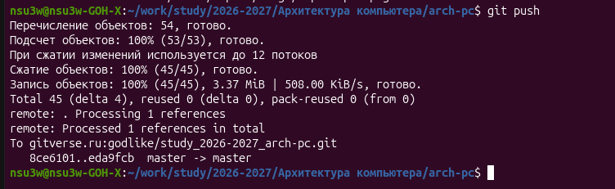

3.1 Самостоятельная работа
В каталоге labs/lab02/report отчёт по лабораторной работе № 2 оформлен в формате Markdown и скомпилирован в форматы PDF и DOCX. Репозиторий с отчётами: https://github.com/AlmerDiamond/study_2026-2027_arh-pc

4. Результаты
- Шаблон отчёта скомпилирован и очищен с помощью Makefile.
- Подготовлен отчёт по лабораторной работе № 3 в форматах Markdown, PDF и DOCX.
- Отчёт по лабораторной работе № 2 переоформлен в Markdown.
- Файлы загружены в репозиторий на GitVerse.

5. Обсуждение результатов
Компиляция прошла успешно, однако проверка PDF показала, что успешное завершение make не гарантирует корректность документа: блок-схема шаблона не отрисовалась из-за несовпадения версий mermaid. Поэтому полученные файлы необходимо просматривать после каждой сборки.

6. Заключение
- Цель работы достигнута: освоена процедура оформления отчётов с помощью Markdown.
- Изучены синтаксис Markdown, оформление изображений, таблиц и формул со ссылками на них.
- Освоена компиляция отчёта в PDF и DOCX с помощью Quarto и Makefile.

